团体标准
（汽车转向系性能检测装置校准方法）
（送审稿）

编 制 说 明

标准起草工作组
2026年7月

团体标准《汽车转向系性能检测装置校准方法》（送审稿）编制说明

一、任务来源
经中国计量协会批准，将《汽车转向系性能检测装置校准方法》团体标准列入2024年机动车工作委员会团体标准制修订计划。委托中汽研汽车检验中心(天津)有限公司作为主要起草单位负责制订。

目的和意义
汽车转向系统是专门用来改变或者恢复汽车行驶方向的机构，其既保障车辆按照驾驶人操纵行驶，又使得车辆在受到路面偶然冲击或意外偏离行驶方向时与其他系统配合保持车辆稳定行驶。因此，转向系统直接影响车辆的操作稳定性与安全性，也是驾驶过程中至关重要的一个系统。转向系统对整车来说非常重要，很大程度上影响行车安全以及驾驶操控性，因此对汽车转向系性能检测装置进行准确的溯源至关重要。
本规范适用于汽车转向系性能检测装置中众多参数的校准，此规范的制定将实现汽车转向系性能检测装置的量值准确溯源，提升汽车转向测试试验数据的可靠性，依据此规范能够使各个参数得到准确、高效、全面的校准，进而节约大量的时间成本和人工成本。
- 国内外相关标准情况
目前国内外尚无关于汽车转向系性能检测装置的计量技术规范。

四、标准的编制过程
（一）标准的预研阶段
2024年12月，接到中国计量协会关于团体标准的制定工作，根据要求成立了标准起草小组。
2025年1月，标准起草小组对标准的制定工作进行分工并订出计划，同时明确了标准的结构框架，确定了标准制定原则。
2025年3月-4月，标准起草小组进行了调研与标准比对试验，并对试验数据进行了处理与分析。
2025年5月，标准起草小组按照分工，完成标准讨论稿的制定。
2025年7月，标准起草小组对标准草案中的一些编制性问题和技术问题进行讨论修改。
2025年8月-10月中旬，期间标准起草小组对标准讨论稿进行了进一步认真、仔细的讨论和修改，并小范围征求了行业内专家的意见，形成本标准的征求意见稿。
2025年10月，标准起草小组按要求完成编制说明。
（二）标准制定阶段
2025年10月-11月：形成《汽车转向系性能检测装置校准方法》草稿，标准起草小组进行讨论，并提出修改意见。
2025年12月：根据修改意见进行修订，并组织评审会议，修改规范不足。
2026年1月，参加中国计量协会机动车计量检测技术工作委员会组织的《汽车转向器性能检测装置校准方法》预审会议。
2026 年2月-3月，根据预审会议内容进行修改：调整校准规范架构，增加“概述”等内容；调整引用规范顺序；明确团体标准的适用范围；明确校准参数范围；完善校准步骤。
2026年3-4月：完善校准步骤，完成规范制定。
2026 年5-6月，确定原始记录及校准证书格式，增加不确定度评定方法，完成终审稿及编制说明。
五、参考的有关资料及标准
QC/T 529-2013 汽车液压动力转向系技术条件与试验方法
QC/T 29096-2014 汽车转向系总成台架试验方法
QCT 972-2014汽车电控液压助力转向系总成技术要求及试验方法
JJG 139-2014 拉力、压力和万能试验机检定规程
JJG 269-2006 扭转试验机检定规程
JJG 455-2000 工作测力仪检定规程
JJG 653-2003 测功装置检定规程
JJG 875-2019 数字压力计检定规程
JJF 1101-2019 环境试验设备温度、湿度校准规范
JJF 1115-2004 光电轴角编码器校准规范
JJF 1597-2016 直流稳定电源校准规范
六、团体标准制定原则
本次团体标准制定工作的主要原则有：
a) 保持一致性。
b) 明确补充性。
c) 保证经济性。
d) 保证实操性。

七、标准制定的重点内容有关问题的说明
经调研，汽车转向系性能检测装置包含力值、压力、流量、转速、扭矩、位移、电流、电压、转向角、温箱温度、温箱湿度等校准参量，相关试验设备实物图如下：
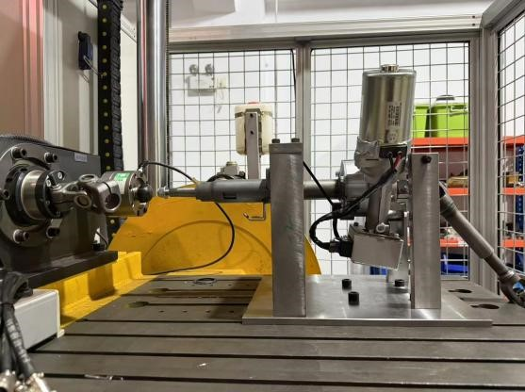
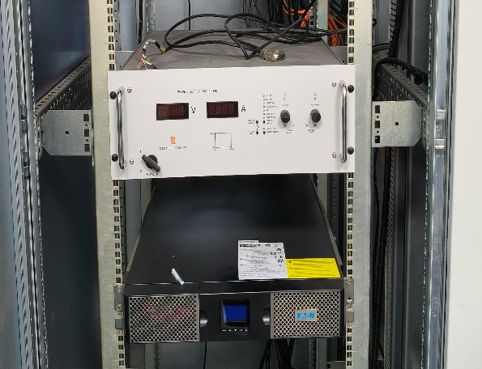
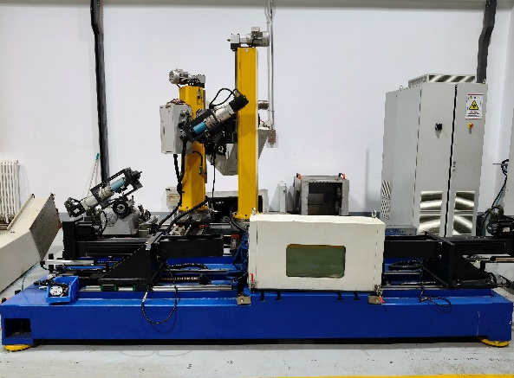
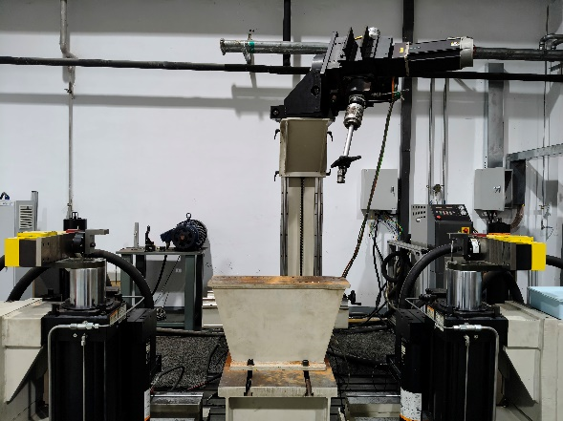
经研究，本标准对汽车转向系性能检测装置校准方法进行了规定，针对汽车转向系性能检测装置的各校准参数，规定了该方法的校准项目包括力值示值误差、压力示值误差、转速示值误差、扭矩示值误差、位移示值误差等，在标准中对标准装置的选用、各个项目的校准方法与结果处理进行了详细说明。
《汽车转向系性能检测装置校准方法》属于新制定的标准，文件架构按照GB/T 40661-2021进行编写，条款中“校准项目”、“校准方法”、“校准结果表达”、“复校时间间隔”等均参考JJF1071-2010《国家计量规范编写规则》的规定，结合我们在多年校准实际工作中的经验进行编写的。为了使该方法既有先进性又考虑适应实际情况，标准起草小组在制定过程中，力求按以下原则，完成制定工作：
1、力求与相关国家计量检定规程、国家计量校准规范、国家标准接轨，保证其先进性、法制性；
2、在标准设备选用上，由于具备同样或相似技术特性的国内外不同厂商生产的设备型号各不相同，所以本标准只对其技术要求做规定，不提供具体参考型号，建议尽量采用先进的仪器设备，性能可靠，又要经济适用；
3、在校准方法设计上，既要能测出主要技术指标，又要力求适用、操作简便；
4、在标准实施中要保证其具有可操作性和经济性。
八、参考文献
无

